保B小练
第7练 非选择题专练一
1. (2018·金陵中学)如图为溶酶体(内部pH为5左右)在细胞异体吞噬和自体吞噬中的形成过程和部分功能示意图，①～④表示细胞结构。请据图分析回答(“[ ]”内填标号，“____”上填文字)：
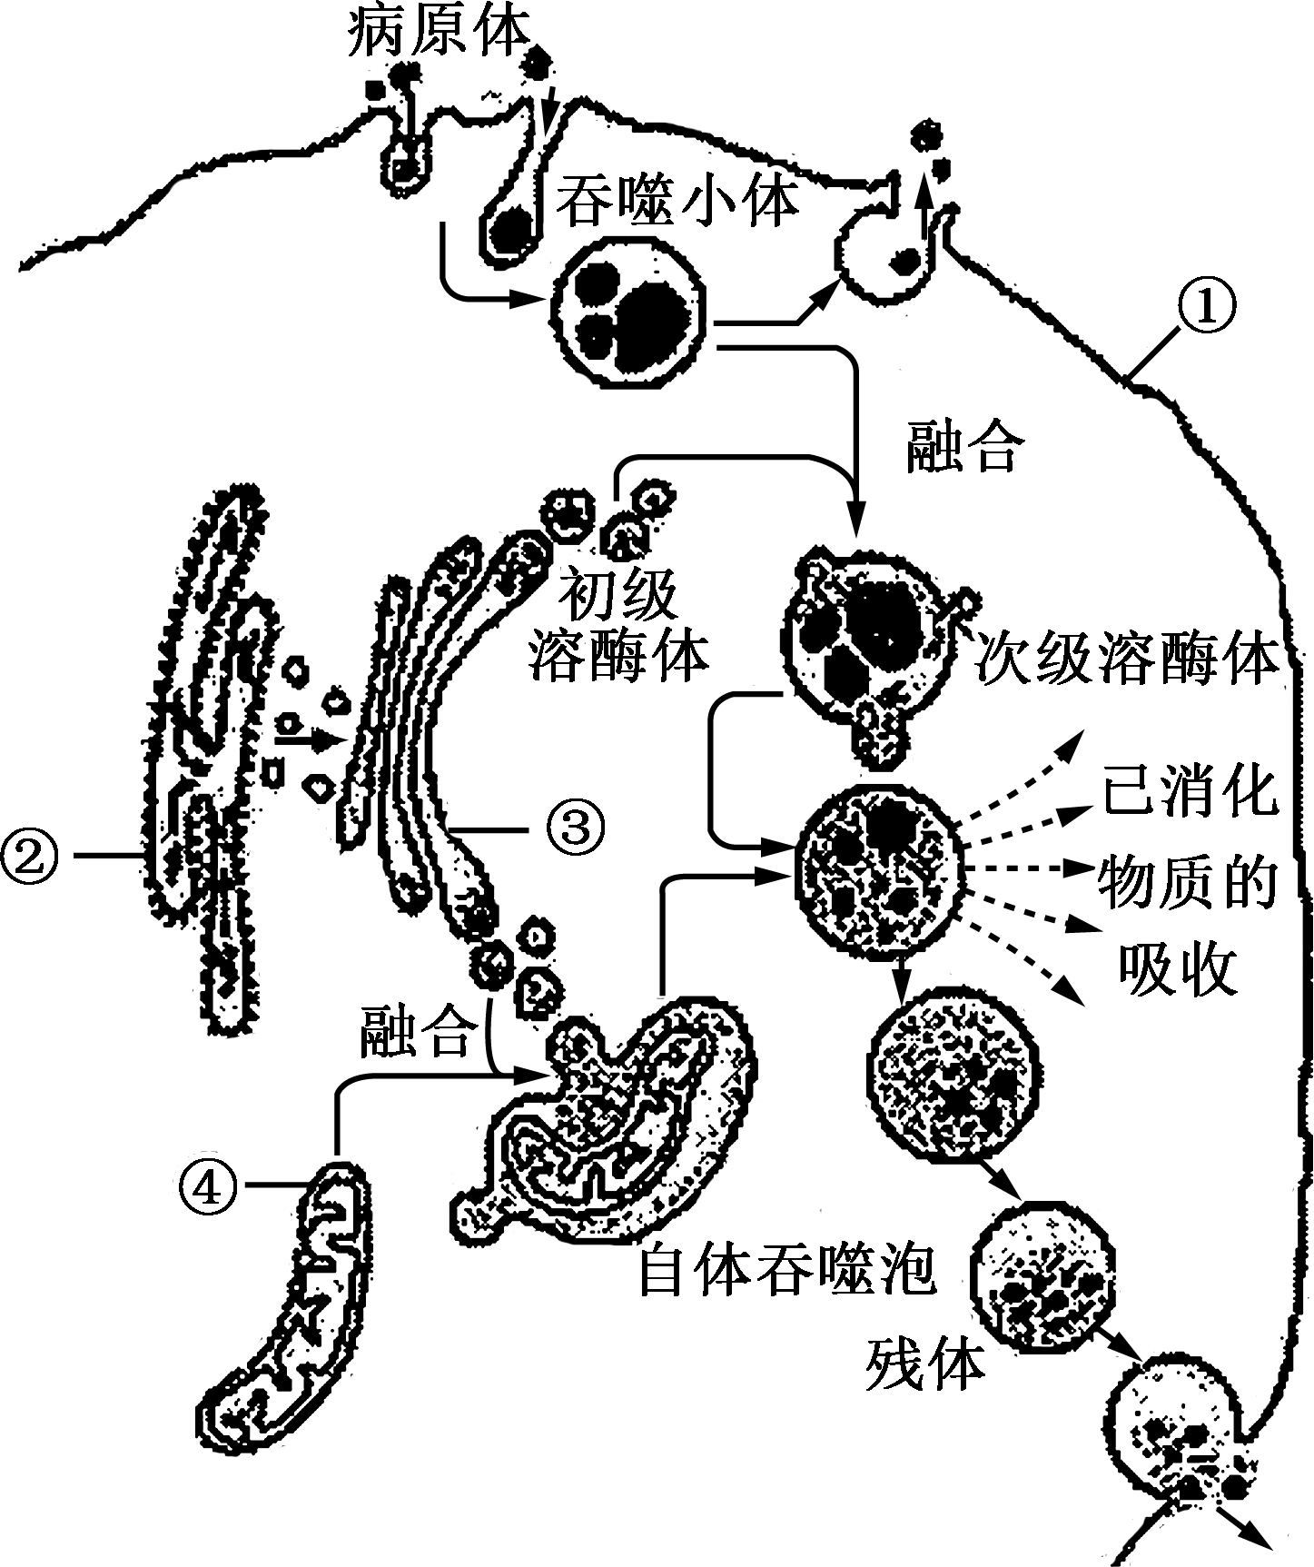
(1) 图中的初级溶酶体直接来自[ ]________，溶酶体具有“消化”作用是因为其内部含有多种________________。
(2) 异体吞噬过程中，细胞能识别病原体主要依赖于细胞膜上的________；自体吞噬可以降解清除图中的[ ]________。上述过程都体现了生物膜的结构特点是________________________。
(3) 次级溶酶体完成“消化”作用后，一部分物质(如氨基酸)可以借助于其膜上的________转运至细胞质基质中供代谢使用；一部分物质形成残体，可通过______方式排出细胞。
(4) 部分留在细胞内的残体多为脂褐质(一种色素)，其数量逐年增多。存在大量脂褐质的细胞可能还具备的特征有________(填字母)。
a. 细胞核体积变大
b. 细胞间的黏着性下降
c. 细胞内水分减少
d. 细胞运输功能降低
(5) 溶酶体内的物质少量泄露到细胞质基质中不会引起该细胞损伤，其主要原因可能是细胞质基质与溶酶体内的________不同，导致酶活性降低或失活。
2. (2018·扬州中学)回答下列有关植物光合作用的问题：
Ⅰ.某植物在停止供水和恢复供水条件下，气孔开度(即气孔开放程度)与光合速率的变化如下图所示。请回答：
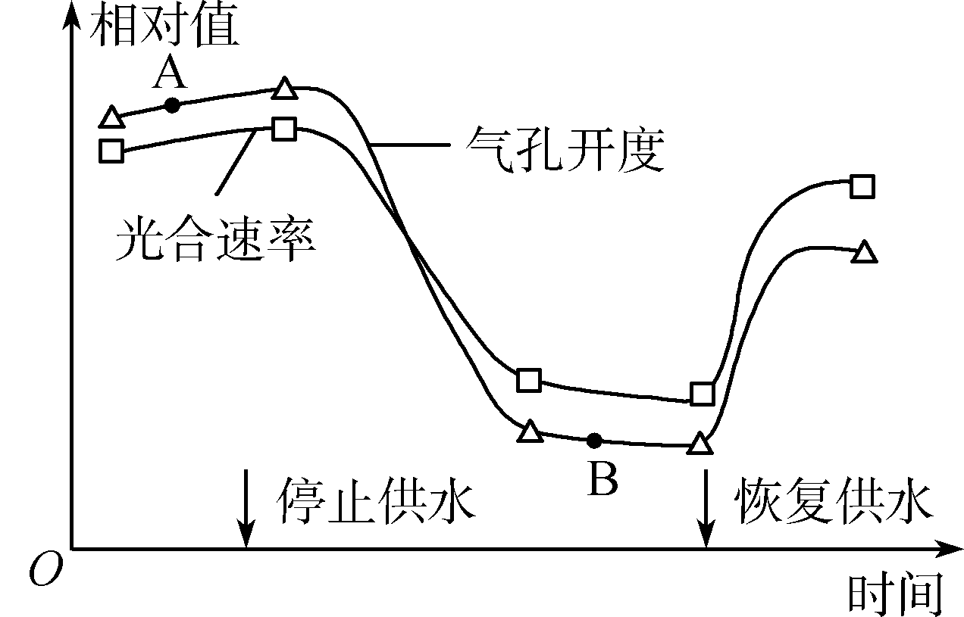
(1) 停止供水后，光合速率下降。这是由于水是光合作用的原料，又是光合产物在植物体内________的主要介质。
(2) 在温度、光照相同的条件下，图中A点与B点相比，光饱和点低的是________点，其主要原因是______________________________________________________。
(3) 停止供水一段时间后，叶片发黄，原因是____________________________。此时类囊体结构破坏，提供给暗反应的____________减少。
(4) 生产实践中，可适时喷施植物激素中的________，起到调节气孔开度的作用。
Ⅱ.植物接受过多光照可能对进行光合作用的相关细胞器造成损害，因此植物需要一种名为“非光化学淬灭”(NPQ)的机制来保护自身，在NPQ的作用下多余的光能会以热能的形式散失。该机制的启动和关闭特点如下图所示，其中符号“┫”代表抑制作用。
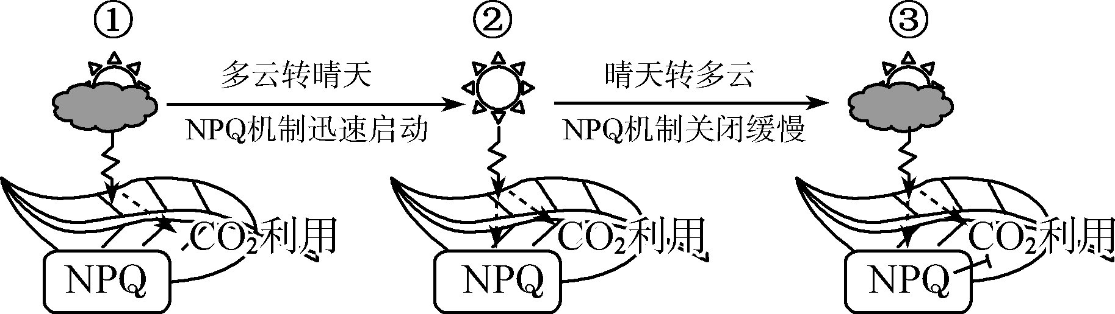
(1) 由上图推测，在光照强度以及其他环境因素均相同的情况下，状态③比状态①的光合作用强度________(选填“强”或“弱”)。
(2) 下列关于NPQ机制从开启到缓慢关闭过程中的一系列生理变化中，导致上述差异的因素可能有______。(多选)
A. 类囊体内H＋浓度下降
B. ATP的合成量下降
C. 部分光能仍以热能形式散失
D. NADP＋的量下降
3. (2018·通泰淮连扬徐宿三模)人类血型有ABO血型系统和Rh血型系统。ABO血型受19号染色体上的H、h基因和9号染色体上的复等位基因I^{A}、I^{B}、i控制(I^{A}和I^{B}对i显性，I^{A}、I^{B}同时存在时都能表达；Rh血型受1号染色体上的R、r基因控制)。下图是基因控制红细胞膜上相应抗原合成的机理图，下表是对小明家庭部分成员红细胞膜上抗原和血型调查结果(“＋”表示有，“－”表示无)。请回答下列问题：

成员 | 外祖父 | 外祖母 | 父亲 | 母亲 | 姐姐 | 小明
H抗原 | ＋ | ＋ | ＋ | － | ＋ | ＋
A抗原 | － | ＋ | ＋ | － | ＋ | －
B抗原 | － | ＋ | － | － | ＋ | －
ABO血型 | O型 | AB型 | A型 | O_{h}型 | AB型 | O型
Rh抗原 | ＋ | ＋ | ＋ | － | ＋ | －
Rh血型 | 阳性 | 阳性 | 阳性 | 阴性 | 阳性 | 阴性

(1) 人类血型的遗传遵循________________定律。根据机理图分析，O_{h}型个体检测不到A、B抗原的原因是____________________________________________。仅考虑ABO血型，O_{h}型个体的基因型理论上有________种。
(2) 小明外祖父的基因型是________。小明舅舅幼年夭折，他与小明妈妈基因型相同的概率是________。
(3) 小明姐姐和一个与小明基因型相同的男性婚配，生一个B型血Rh阴性男孩的概率是________。
(4) Rh阴性母亲孕育Rh阳性胎儿，分娩时胎儿的Rh抗原可能较多地进入母亲体内，使母体产生Rh抗体，抗体与Rh阳性胎儿的红细胞结合会引起溶血。小明姐姐出生后，医生给小明母亲及时注射Rh抗体，其目的是________________________________。当母亲怀上小明后，医生通过检查确定小明不会发生溶血，其依据是_______________________。
4. (2018·徐州考前模拟)玉米(2N＝20)是一种雌雄同株的植物，是重要的粮食作物之一。请回答下列问题：
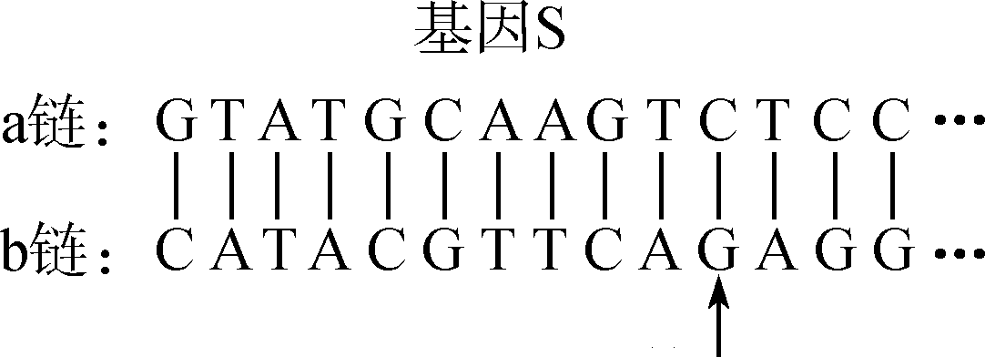
图1
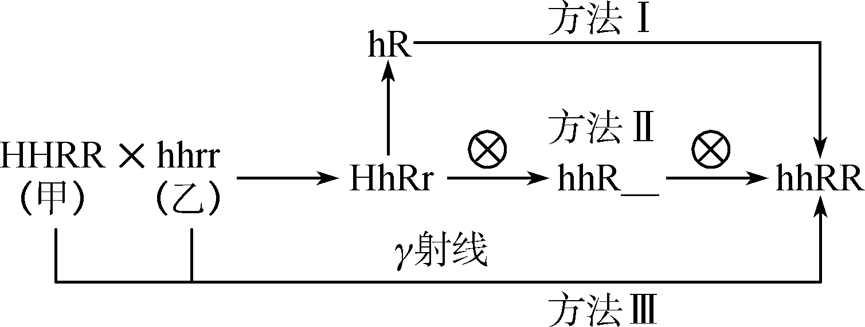
图2

(1) 测定玉米基因组DNA序列，需测定________条DNA上的碱基序列。
(2) 某品种玉米2号染色体上的基因S在编码蛋白质时，控制最前端几个氨基酸的DNA序列如图1所示，已知起始密码子为AUG，基因S发生转录时，模板链是________链。若基因S中箭头所指碱基对G/C缺失，则该处对应的密码子将变为________。
(3) 玉米花序的正常和异常是由一对等位基因控制的相对性状。某显性植株X自交，F₁表现为正常花序∶异常花序＝1∶1。取F₁正常花序植株的花粉进行离体培养，获得的幼苗用秋水仙素处理后都是异常花序植株。由此推测________是显性性状，植株X自交的子代性状分离比为1∶1的原因是____________________________________________。
(4) 玉米的易倒伏(H)对抗倒伏(h)为显性，抗病(R)对易感病(r)为显性，两对基因分别位于两对同源染色体上。图2表示利用品种甲(HHRR)和乙(hhrr)通过三种育种方法(Ⅰ～Ⅲ)培育优良品种(hhRR)的过程。
① 方法Ⅰ、Ⅱ的育种原理分别是________________________，三种方法中难以获得优良品种(hhRR)的是方法________，原因是________________________________________。
② 方法Ⅱ中HhRr自交获得F₂，假设只保留F₂中抗倒伏抗病植株的雄蕊(其他雄蕊全部去除)，所有植株雌蕊全部保留且都能成功受粉和发育，则所得F₃中能稳定遗传的抗倒伏抗病植株占________。
5. (2018·扬州一模)为了验证胰岛素的作用，实验人员选取了3组生理状态相同的实验兔，分为A、B、C三组，进行了如下表所示的实验。请回答：

组别 | 处理方法(肌肉注射) | 剂量 | 相同时间后检测血糖平均浓度
A | 生理盐水＋胰岛素 | 2 mL | a
B | 生理盐水＋胰岛素抑制剂 | 2 mL | b
C | X | 2 mL | c
(1) 本实验中________组为对照组，表格中X的处理方法应为__________________，三组兔子一段时间后血糖的平均浓度按大小排序为______________。
(2) 实验中某组普遍出现了四肢无力甚至休克的症状，推测最有可能是________组，试简要说明判断依据：___________________________________________________________。
(3) 有一种糖尿病是由于患者体内某种T细胞激活为效应T细胞后，选择性地与胰岛B细胞密切接触，导致胰岛B细胞死亡而发病，从免疫学角度看，患者应采用________药物进行治疗，患者________(选填“能”或“不能”)用定期注射胰岛素的方法控制血糖。
(4) 对于糖尿病的研究，除上述实验中直接检测血糖浓度外，有时还可检测尿液中是否存在葡萄糖。根据高中生物学习内容，试举例两种检测方法(只答方法名称，不要求答具体操作)：________________________________________________________________________。
6. 生态平衡是一种动态平衡，包括结构和功能上的稳定。如图中“置位点”为生态系统所具有的某个理想状态，其中P、A、B、C、D、E表示其生物成分，箭头表示物质的传递方向。请分析回答：
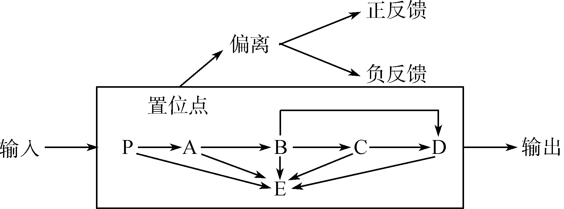
(1) P、A、B、C、D构成了生态系统的营养结构，这是实现生态系统____________________等功能的主渠道。任何生态系统都具有一定的抵御外界干扰、保持生态平衡的特性，该特性称为________稳定性。
(2) 若B中的能量不变，将D的食物比例由B∶C＝1∶1调整为2∶1，能量传递效率按10%计算，该生态系统传递给D的能量是原来的________倍。假设A摄入的能量为a，其粪便中的能量为b，通过呼吸作用消耗的能量为c，用于生长、发育和繁殖的能量为d，则由A流入B的能量最多为____________。
(3) 图中碳元素在B、E间以________形式传递。虽然氮元素也是不断循环的，但农田生态系统中仍需不断施加氮肥，主要原因是_____________________。
(4) 某研究小组考察了一个位于置位点的湖泊中处于食物链最高营养级的某鱼种群的年龄组成，结果如表所示：
年龄 | 0＋ | 1＋ | 2＋ | 3＋ | 4＋ | 5＋ | 6＋
个体数 | 92 | 187 | 121 | 70 | 69 | 62 | 63
年龄 | 7＋ | 8＋ | 9＋ | 10＋ | 11＋ | ≥12
个体数 | 72 | 64 | 55 | 42 | 39 | 264
注：表中“1＋”表示鱼的年龄大于等于1，小于2，其他以此类推。
研究表明：该鱼在3＋时达到性成熟(进入成年)，9＋时丧失繁殖能力(进入老年)，根据表中数据推测该鱼种群数量变化趋势是____________；如果引入该湖泊本没有的鲶鱼并大量繁殖后，导致原鱼种减少，从而改变了此湖泊群落演替的方向和速度，此演替类型属于____________。
7. (2018·泰州中学)某生物兴趣小组分离提纯葡萄皮上的野生酵母菌时，选取了从自然界中采集到的葡萄，用无菌水将葡萄皮上的微生物冲洗到无菌的三角瓶中进行培养。请回答下列问题：
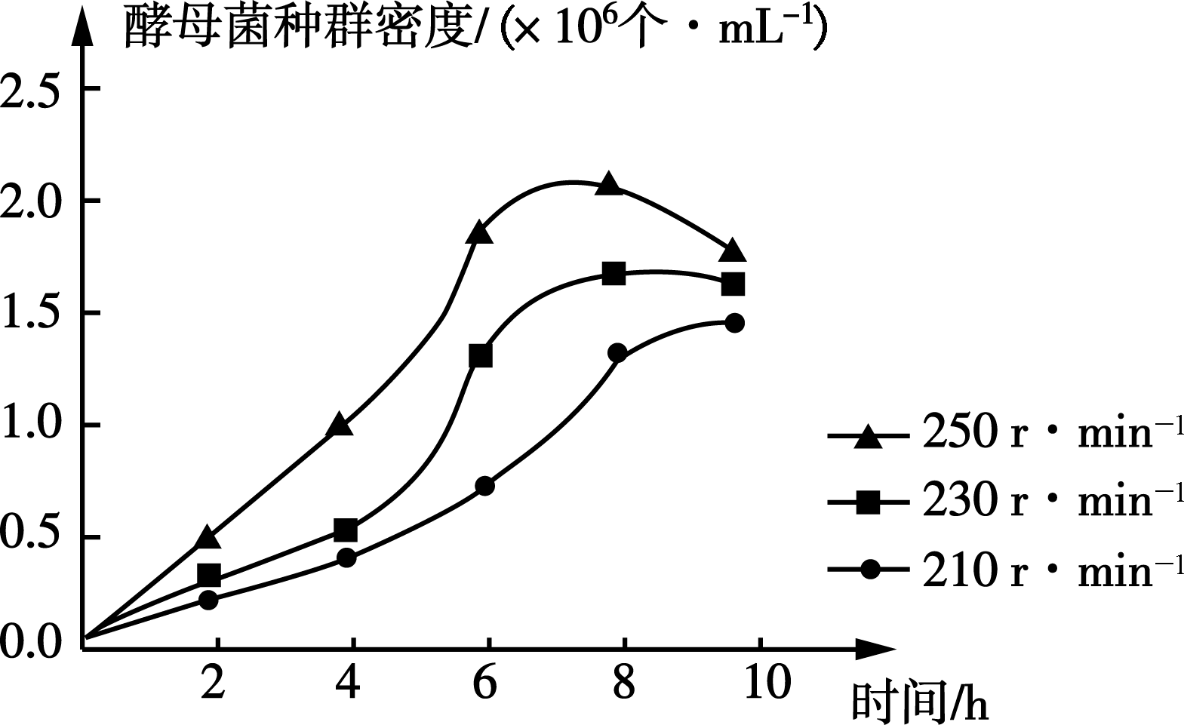
(1) 在培养基配制过程中，加入了青霉素等抗生素，其目的是________________。纯化酵母菌时，常用的接种方法是________________。
(2) 该实验小组成功分离出某品种的酵母菌后，用移液器设定1 mL的接种量分别接种于三个盛有等量液体培养基的锥形瓶中，放置在摇床上培养，分别设定摇床转速为210 r·min^{－1}、230 r·min^{－1}、250 r·min^{－1}，检测结果如上图所示。从图中可看出____________________，原因是________________________________。
(3) 该小组同学在计数时观察到酵母菌出现抱团现象。抱团现象可能是酵母菌混合不均匀造成的，因此取样前将锥形瓶中的培养液________________，取样时用吸管________________。如果该现象是培养液中酵母菌数目过多而造成的，需对培养液进行一系列的梯度稀释，稀释10倍的操作方法是吸取1 mL菌液注入盛有________的试管中，并____________。
8. 甲醇可诱导激活酵母基因A的启动子，使基因A高效表达，因此在基因工程中常将基因A的启动子拼接在目的基因序列前，提高目的基因的表达量。现用酵母生产乙肝疫苗，目的基因序列简图及相关酶切位点如图1所示，携带目的基因进行转化的质粒结构如图2所示。
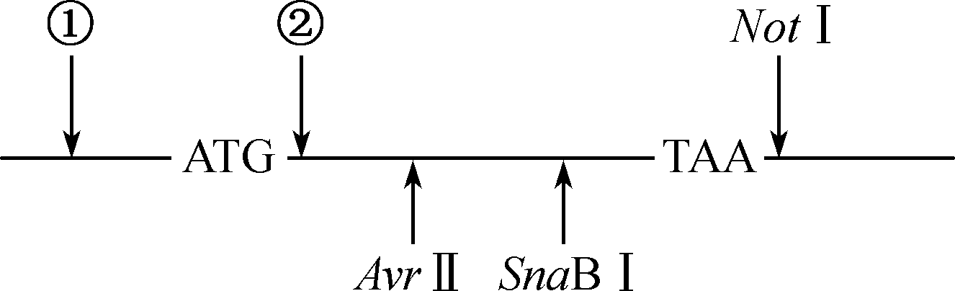
图1

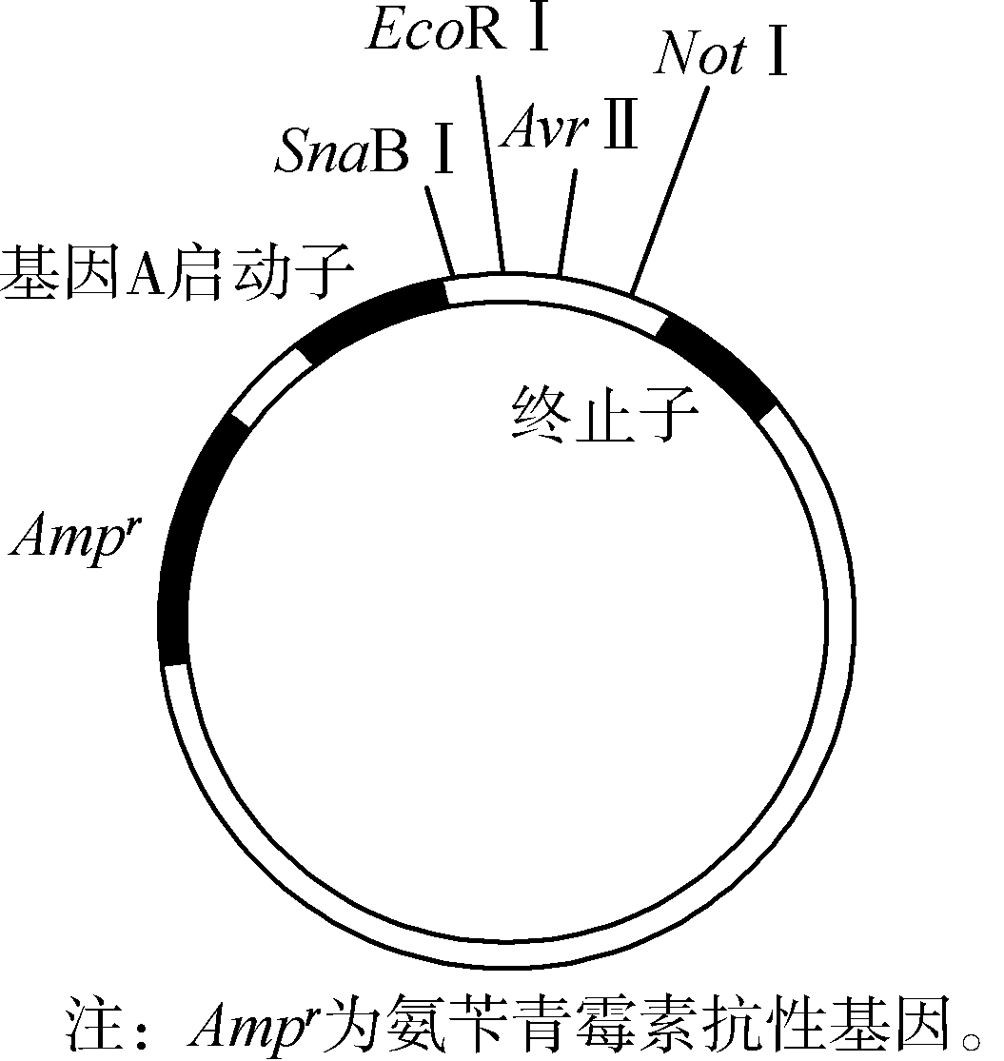
图2
(1) 在乙肝携带者体内能分离到一种空的乙肝病毒外壳，这种病毒外壳________(选填“能”或“不能”)作为乙肝疫苗使用。为了获得对乙肝的抗性，需要反复注射三次疫苗，原因是________________________________________________________________________。
(2) 根据图1和图2所示的序列，应在位置________(选填“①”或“②”)添加上________(填限制性核酸内切酶名称)切割位点。
(3) 为得到转化成功的酵母，可使用加入____________的培养基进行筛选。为了让抗原基因大量表达，还需在培养基中加入________。在投入生产前，需用________________的方法检验疫苗的特异性。
(4) 为了使乙肝抗原基因能在酵母细胞中稳定存在，最好的方法是将含目的基因的DNA________________________________。

